高校征兵相关材料
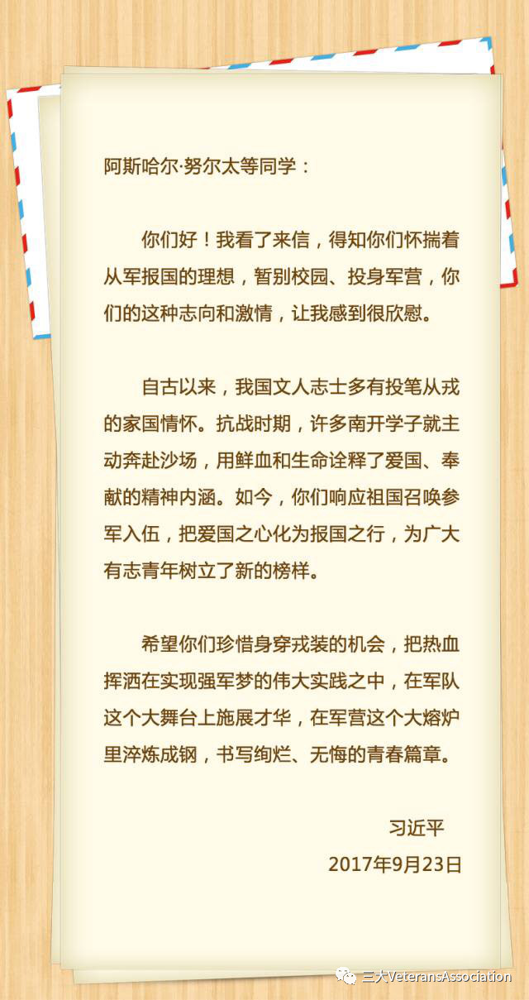
习主席给南开大学阿斯哈尔.努尔太等同学的回信
参军入伍一共有报名、体检、政审、定兵、入伍等五项主要流程，以下为五项主要流程的具体细化。
第一项：报名
1.男兵应征报名时间
上半年应征报名：1月10日至2月15日
下半年应征报名: 4月1日至8月15日
2.女兵应征报名时间
上半年应征报名：1月10日至2月15日18时
下半年应征报名: 6月26日至8月15日I8时
应征年龄要求：兵役法规定，男青年为年满18至22岁。本科及以上学历毕业生可放宽到24岁。女兵征集为高校在校生、应届毕业生，年满18周岁及22周岁以内。根据军队需要和本人自愿的原则，可征集年满17周岁的应届高中毕业（含高校新生）男性青年入伍。
注：因受疫情影响，2020年上半年征兵任务将合并至下半年一并完成，除已完成上半年报名的除年龄满23周岁的2019年应届大学毕业的女青年外，已完成上半年报名的将自动转入下半年应征报名。
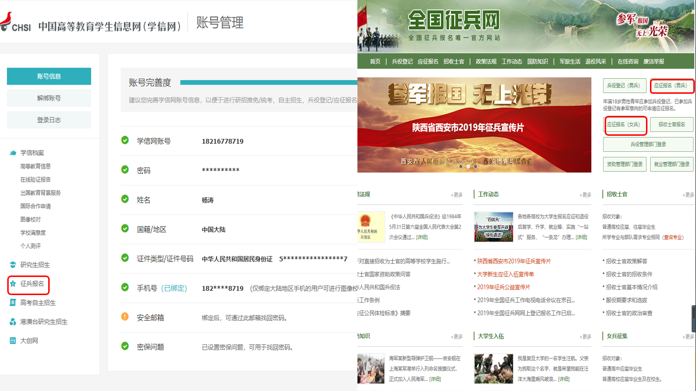
3．报名渠道：全国征兵网（https://www.gfbzb.gov.cn/）

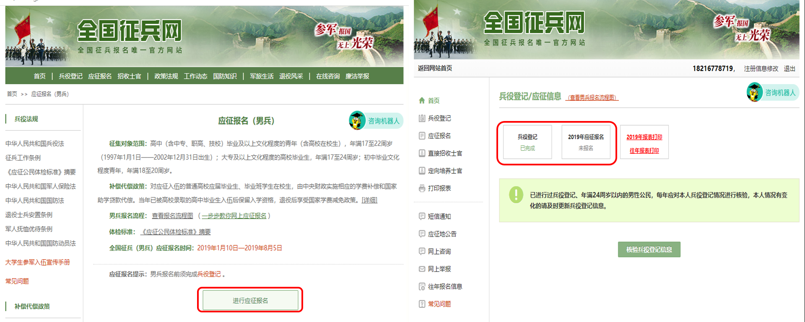

登入全国征兵网，点击应征报名，完善个人信息。报名成功后，系统会显示“已完成”字样。

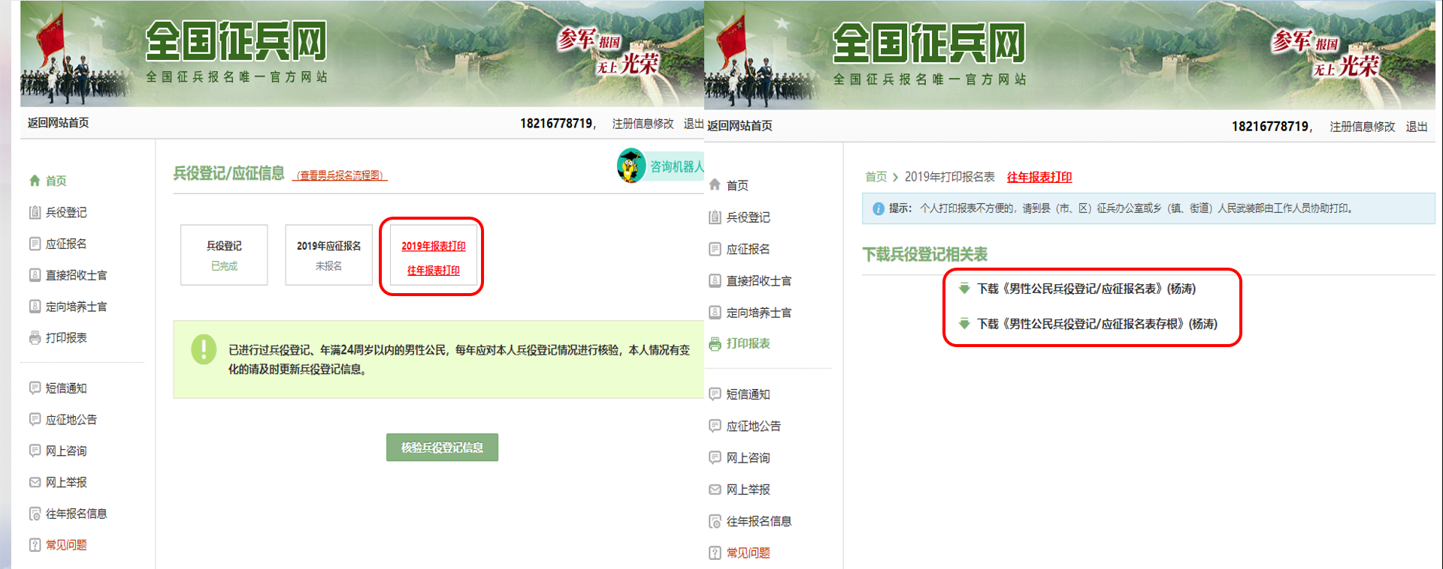

报名完成后，点击报表打印，下载应征报名表及应征报名表存根，根据学校要求填写完成后统一上交。
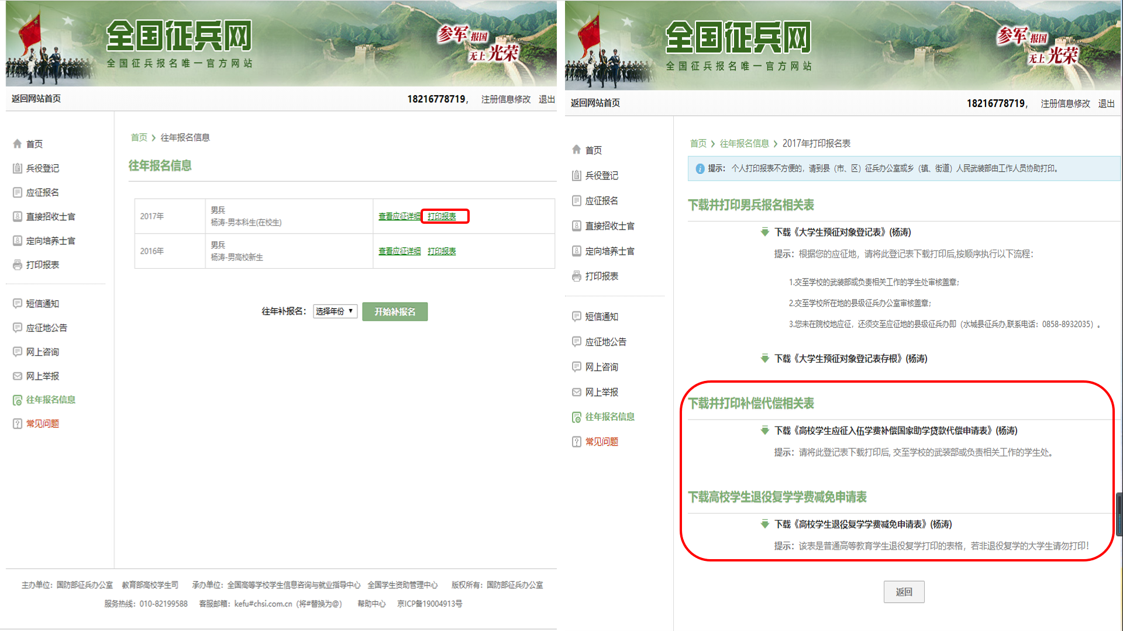

针对退役复学的学生，退役回校后，登入全国征兵网，点击往年报名信息，点击打印报表，下载并打印填写补偿代偿相关表以及高校学生退役复学学费减免申请表，根据学校要求准备相关材料申请学费补偿。

第二项：体检
1．视力标准：大学专科以上（含应届毕业生）文化程度人员、在校大学生右眼裸眼视力不低于4.6，左眼裸眼视力不低于4.5;
注：坦克乘员、潜水员、潜艇及水面舰艇人员、空降兵、专机服务队女服务员、中央警卫团条件兵、特种部队条件兵、仪仗队队员，双裸眼视力不低于5.0。
2.体重标准：
男青年：不超过标准体重的30%，不低于标准体重的15%；
女青年：不超过标准体重的20%，不低于标准体重的15%。
（标准体重kg＝身高cm-110）

第三项：政审
审查包括“三查”，“三走访”；“三查”：查户口、查身份证、查毕业证;“三走访”：走访家庭、走访单位、走访学校;“六查清”，查清现实表现、查清年龄、查清文化程度、查清户籍、查清家庭成员、查清社会关系。
注：不少人问到，在学校有过一些处分会不会对政审有影响，如违规使用电器等，答案是不会的。只要不是刑事案件在公安机关立案的，一般都没问题。
1．初检初审：大学生应在毕业离校或放假前，根据学校通知，携带本人身份证（户口簿）、毕业证书（高校在校生持学生证），按规定时间到指定地点参加学校所在地县兵役机关组织的初审初检，被确定为预征对象的，领取兵役机关和学校有关部门审核盖章后的《登记表》、《申请表》，分别交由所在高校征兵和学生自主管理部门进行审核。
2.体检政审：大学生可在学校所在地或者入学前户籍所在地，经常居住地选择一个作为自己参军入伍的应征地。征兵开始后，应征地兵役机关会将具体体检站时间、地点通知大学生本人，大学生可根据通知要求，携带本人身份（户口簿）、毕业证书（高校在校生持学生证）以及审核盖章后的《登记表》、《申请表》直接参加应征地县组织的体格检查表，由当地公安、教育等部门同步展开政治联审工作。

第四项：定兵
县级征兵办公室对体检和政审双合格者进行全面衡量，确定预定批准入伍对象，同等条件下，优先确定学历高的应届毕业生为预定新兵。并对预征对象名单进行公示，时间不少于5天；

第五项：入伍
体检、政审合格并经公示的，有县级征兵办公室正式批准入伍，发放《入伍通知书》。学生凭《入伍通知书》办理户口注销、享受义务兵优待，等待交接起运，统一输送至部队服役。申请学费资助的还要将加盖县级征兵办公室公章的《申请表》原件和《入伍通知书》复印件，寄送至原就读高校学生资助管理部门。

附：优待政策
1.国家资助学费
国家对应征入伍服兵役的高校大学生，在入伍时对其在校期间缴纳的学费实行一次性补偿或以获得国家助学贷款的形式实行代偿。
2.退伍复学优待
①复学（入学）政策，应征入伍服义务兵役前正在高校就读的学生，服役期间按国家有关规定保留学籍或入学资格，退役后2年内允许复学或者入学。
②放宽退役大学生士兵复学转专业限制，大学生退役士兵复学，经学校同意并履行相关程序后，可转入本校其他专业。
③免修军事技能。高校在校生(含高校新生)参军入伍退役后复学或入学，免修军事技能，直接获得学分。
3.考研优待
① 考研加分：应届毕业生、普通高校在校生(含高校新生)应征入伍服兵役，退役后3年内参加全国研究生招生考试，初试总分加10分，同等条件下优先录取。
② 免试读研：高校应届毕业生、在校生(含新生)在部队荣立二等功及以上的，符合研究生报名条件的可免试(指初试)攻读硕士研究生。
③ “退役大学生士兵”专项硕士研究生招生计划：每年安排一定数量的专项计划(规模控制在5000人以内)，专门面向退役大学生士兵招生，专项计划在全国研究生招生总规模内单列下达。

保卫祖国、抵抗侵略是每一个中华人民共和国公民的神圣职责，依照法律服兵役是公民的光荣义务。“一人参军，全家光荣”。
部队是培养和造就人才的“大熔炉”、“大学校”、“大家庭”，通过部队的严格要求、严格训练和系统教育，能够培养造就战士独立自主的能力、吃苦耐劳的精神、敢于担当的品质。

